**解决问题（多角度求总数）作业练习**

1、一共有多少人？

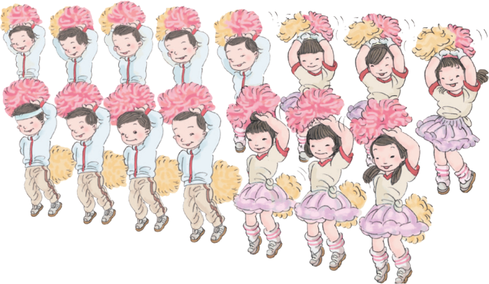

**2、**一共有多少只天鹅？

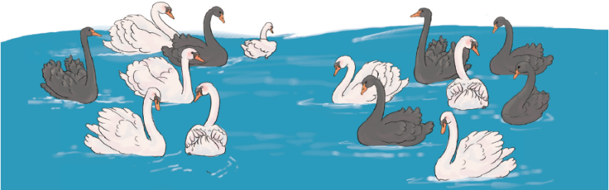

3、看图列式计算。

?个

**参考答案：**

1. 8+7=15（人） 9+6=15（人）
2. 7+7=14（只） 8+6=14（只）
3. 9+6=14（个） 8+7=15（个）